A Logikusakk Oktatási Kulturális és Sport Közhasznú Egyesület Sakkhírei

.XII. Bán Jenő emlék versenysorozat 5. fordulója
III Fajsz Kupa sakk verseny 2013

A Logikusakk Oktatási Kulturális és Sport Közhasznú Egyesület (Kalocsa),az Általános Iskola Fajsz közösen rendzte meg a XII. Bán Jenő emlékverseny sorozat 5. fordulóját, Fajszon az Általános Iskolában.
Dr Bán Jenő Dunapatajon született, 1919 - ben és nőgyógyászként praktizált Kalocsán. és Dunapatajon.
Többek között újjászervezte a magyar sakk életet a felszabadulás után, és orvosi hívatását feladva csak a sakkozásnak szentelte életét.
Későbbiekben megválasztották a „Magyar Sakkélet” újság főszerkesztőjének is.
Világhírűek a végjáték tanulmányai és feladványai is.
Két sakk könyve is megjelent, amelyből a mai napig a kezdőtől kezdve a profi sakkozóig mindenki tanulhat belőle.
1994 – ben Dunapataj Önkormányzata emléktáblát avatott dr Bán Jenő egykori házánál, amelyet minden évben megkoszorúznak az emlékverseny résztvevői, ezzel is tisztelegve dr Bán Jenő emléke előtt
Maga az emlékverseny sorozat 8 versenyből álló összetett egyéni verseny, amelynek egyes versenyei is önálló egyéni versenyek is, amelyeknek eredményei külön is értékelésre kerülnek.
Az egyéni versenyek helyszínei más helyszíneken és időpontokban kerülnek megrendezésre, Kalocsa vonzáskörzetében de általában az általános iskolák adnak helyet a versenyeknek.
Az emlékverseny sorozat a 2011/2012 tanévben immár tizegyedik alkalommal kerül megrendezésre.
Eddig a tíz év során következő helységek kapcsolódtak be a ebbe verseny sorozat megrendezésébe: Szakmár, Uszód, Öregcsertő, Kalocsa, Dunapataj Homokmégy., Dusnok Solt , Harta, Bátya, Fajsz, Kecel.
Az emlék versenysorozat a 9 év alatt 4 korcsoportban 7 fordulós svájci rendszerben 2 x 20 perces gondolkodási idővel került megrendezésre.
A 2010/2011 tanévtől kezdve az emlékverseny sorozat már 5 korcsoportban kerül megrendezésre a játékidő és a fordulók száma továbbra is megmarad.
Ezzel az új korcsoport létrehozásával nemcsak az általános iskolásoknak kínálkozik játék lehetőség, hanem az idősebb korosztálynak is.

2004 január 1 után születettek:

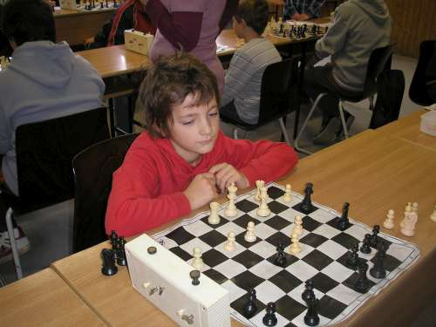
Lakatos Lengyel Lóránt az I. korcsoport győztese

Eredmények:

1 Lakatos Lengyel Lóránt Kertvárosi Általános Iskola Kalocsa 4.5 pont
2. Rockenstein Ádám Általános Iskola Hajós 3,5 pont
3. Ugri Dávid Általános Iskola Fajsz 2,5 pont
4 Lakatos Lengyel Péter Katolikus Óvoda Kalocsa 2,5 pont

2002. január 1 után születettek:

Folytatta kiemelkedő játékát, ebben a korcsoportban Follardt Lőrinc ( Általános Iskola Hajós) mert a 7 fordulóból megszerzett 5,5 pontjával ( 4 győzelem 3 döntetlen 0 vereség ) nyerte meg ezt korcsoportot és ezzel az általános iskolások abszolút versenyében is az első helyen végzett.
A 3.- 4. helyen azonos pontszámmal végeztek a versenyzők, így a mezőny értékszámítással lehetett eldönteni a sorrendet.

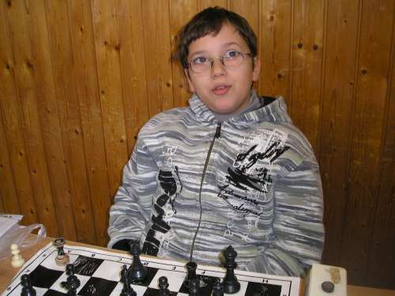
Follardt Lőrinc a II. korcsoport és az abszolút verseny győztese

Eredmények:

1. Follardt Lörinc Általános Iskola Hajós 5,5 pont
2 Brassói Zoltán Általános Iskola Fajsz 3.0 pont
3 Vukszánovics Krsitóf Általános Iskola Fajsz 3.0 pont
4. Rebenszki Barbara Általános Iskola Fajsz 2,5 pont
5. Juhász Zoltán Általános Iskola Fajsz 1,0 pont

2000 január 1 után születettek:

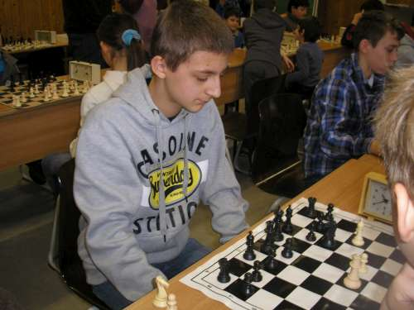
Bognar Krisztian a III, korcsoport győztese

Eredmények:

1 Bognár Krisztián Baja 5,5 pont
2 Lakatos Lengyel Márton Kertvárosi Általános Iskola Kalocsa 5,0 pont
3. Kovács Bendegúz Általános Iskola Bátya 4,0 pont
4. Ugri Mihály Általános Iskola Fajsz 3,5 pont
5. Csere Szabolcs Általános Iskola Fajsz 3,5 pont
3. Rebenszki Barbara Általános Iskola Fajsz 2,5 pont

1997 január 1 után születettek::

Folytatta kiemelkedő játékát, ebben a korcsoportban Nagypál László ( Eperföldi Általános Iskola Kalocsa ) mert a 7 fordulóból megszerzett 5,0 pontjával ( 5 győzelem 0 döntetlen 2 vereség ) nyerte meg ezt korcsoportot
A 3.- 4. helyen azonos pontszámmal végeztek a versenyzők, így a mezőny értékszámítással lehetett eldönteni a sorrendet

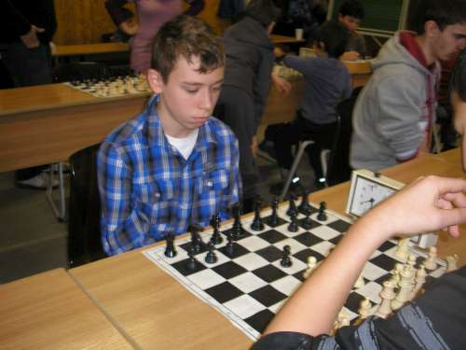
Simon Martin a IV. korcsport győztese

Eredmények:

1 Simon Martin Baja 5,5 pont
2 Porcs Krisztián Eperföldi Általános Iskola Kalocsa 4,5 pont
3. Nagypál László Eperföldi Általános Iskola Kalocsa 4,0 pont
4. Mirza Gábor Általános Iskola Fajsz 3,5 pont
5. Klein Tamás Általános Iskola Fajsz 3,0 pont

1998 január 1 előtt születettek::

Folytatta kiemelkedő játékát, ebben a korcsoportban Nagy Lajos ( Fajsz ) mert a 6 fordulóból megszerzett 5,0 pontjával veretlenül 100% eredménnyel ( 5 győzelem 0 döntetlen 0 vereség ) nyerte meg ezt korcsoportot.

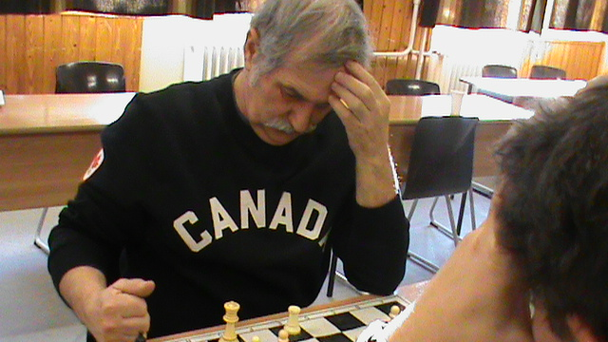

Nagy Lajos ( Fajsz ) az V, korcsoport győztese

Eredmények:

1. Nagy Lajos Fajsz 5,0 pont
2. Pákolicz Gyula Baja 4,0 pont
3. Follardt András Hajós 3,0 pont
4.. Rácz István Fajsz 2,0 pont
5. Varga János Fajsz 1,0 pont
6. Lakatos Péter Kalocsa 1,0 pont

Köszönet illeti a verseny megrendezéséhez:

Általános Iskola Fajsz, Logikusakk Oktatási Kulturális és Sport Közhasznú Egyesület ( Kalocsa ) Magyar Sakkvilág Szerkesztősége ( Budapest), Alfadat Press Kiadó KFT Tatabánya, Kálóczy Szabolcs versenybíró
A dr Bán Jenő emlék verseny sorozat 6. versenye a XXIII. Bátya Kupa sakk verseny február 16-án lesz megrendezve Bátyán az Általános Iskolában

